Министерство образования и науки Красноярского края
Краевое государственное бюджетное образовательное учреждение
дополнительного образования детей
Красноярский краевой детско-юношеский центр
«Центр туризма и краеведения»
Краевой конкурс исследовательских краеведческих работ
«Моё Красноярье»

Исследовательская работа
Жизнь начинается с дороги

Сергунова Алена Владимировна
14 пареля 2003год
663665 Красноярский край, Ирбейский район, с. Тумаково ул. Новостройка д.3 кв.4
Муниципальное общеобразовательное бюджетное учреждение «Тумаковская средняя общеобразовательная школа»
класс: 7
кружок
«Проектная деятельность»
Красноярский край, Ирбейский район, с. Тумаково, ул. Школьная 11
телефон: 83917437238
руководитель работы
Гаврилькова Любовь Николаевна
учитель истории
Ответственный за корректуру текста работы
Гаврилькова Любовь Николаевна
контактный телефон
89029414823

Красноярск 2017
Аннотация
Сергунова Алена
Ирбейский район, с. Тумаково, МОБУ СОШ, 7 класс
«Жизнь начинается с дороги»
руководитель: Гаврилькова Любовь Николаевна, учитель истории
методы: исследовательский, частично-поисковый,
Цель исследовательской работы: Исследовать историю возникновения города Иланска и его названия, географическое положение и развитие ремесел, изучив соответствующую теме литературу. Методы проведенных исследований: исследовательский, частично-поисковый. Основные результаты исследования: подтверждена точка зрения о том, что своим появлением Иланск обязан строительству Московско-Сибирского тракта.

Содержание.
- Ведение ………………………………………………с. 4
- Основная часть……………………………………… с.5- 19
- Иланка;
- вольная колонизация;
- служить дороге – судьба;
- железная дорога.
3. Заключение ……………………………………………с. 19-20
- Источники ……………………………………………с. 21
- Приложение……………………………………………с. 22-24

«…казнь египетская…»
(А.П. Чехов о Сибирском тракте)
«Обыватели натурою, без платежа денег отправляют следующие повинности: исправление дорог, мостов, гатей, ремонт верстовых столбов и заготовку для них леса, содержание перевоза через реки, содержание лошадей и подвод для чиновничества, помещений для препровождаемых арестантов и стражи…»
(обязанности притрактовых крестьян в одном из документов того времени)
Введение
На уроках истории Красноярского края мы знакомимся с процессом развития экономики Енисейской губернии в 18 веке, с историей возникновения городов, появление которых связано со строительством Сибирско-Московского тракта. Одним из таких городов был Иланск, возникший на месте Иланского стана на речке Иланке. Я решила узнать более подробно об истории возникновения города Иланска. Каково было назначение стана и о том, как происходил процесс формирования населения, были ли заселены эти места раньше? Как на месте стана появился поселок, потом город? Чтобы ответить на эти вопросы, необходимо было изучить соответствующую литературу и написать исследовательскую работу. Материал собрала интересный.
Тема моей исследовательской работы «Жизнь начинается с дороги».
Проблема: мы, современное поколение, мало что знаем о причинах возникновения на территории Енисейской губернии поселений и формировании на их основе промышленных центров.
Актуальность: приобщение моего поколения к истории Красноярского края, воспитание любви к малой Родине через понимание процессов развития экономики Восточной Сибири.
Цель: знакомство с особенностями формирования поселений на территории Енисейской губернии и развитием их хозяйства.
Задачи:
- Изучить литературу по теме;
- Подробно изучить развитие хозяйства Енисейской губернии;
- Изучить роль и значение Сибирского тракта в формировании городов;
- Провести анкетирование среди учащихся школы;
- Доказать, что появление города Иланска было обусловлено строительством Московско-Сибирского тракта;

Иланка.
Московская столбовая дорога на восток от Кана прокладывалась глухими таежными тропами через болота и небольшие реки. Но торилась она путем,, который издревле был известен людям за много веков до того. Коренные сибирские жители издавна пользовались кочевой тропой, что пролегала из восточного Присаянья на запад через удобные переправы речные. Коты, камасинцы и асаны, кочевавшие на Кану, еще в первый приход казаков на Кан согласились давать ясак «в государеву казну». Местные люди страдали от набегов «брацких людей» - бурятов и видели в русских надежную защиту. Местные князья в 1628 году призывали русских идти походом против бурятов, соглашаясь быть проводниками и воинами. И только зимой 1637 года атаман Милослав Кольцов с казаками предпринял первый поход против брацких людей князей Иланки и Номчея. Поход был безуспешным, настигнуть брацких людей не удалось. И только второй поход в 1645 году под руководством красноярского воеводы Протасьева стал успешным. Брацкие князьцы Оилан и Номчей потерпели поражение. Номчей погиб, а Оилану пришлось дать обещание платить ясак навечно. Русские звали Оилана Иланкой. В этом, считают, кроется название тридцативерстной речки, вдоль которой пролегал путь во владения Оилана, а речка дала название поселению, возникшему на ее берегах. По крайней мере, в те времена, судя по документам, эта речка, протекающая среди болот, уже носила имя Илан, Иланка.
Вольная колонизация.
Долго еще не знала эта земля крестьянской сохи. Подданство России не устраивало местных князей. Против русских началась ожесточенная война. Несколько раз дотла выгорал Канский острог. И хоть были тут «дебрь плодовитая на жатву и скотопитательные места», добровольцев переселиться на Кан долго не было. Только после военных походов на рубеже 17-18 веков набеги кочесников на Кан прекратились. И началась вольная колонизация района. Первые земледельцы селились в пределах острога. Но скоро в пределах стен острога стало тесно и на среднем Кане появились пять деревень. По Иланке появились два населенных пункта: деревня Далай и стан Иланский. В 1736 году через Канск проследовала экспедиция профессоров Миллера Г.Ф. и Гмелина И.Г. Участник экспедиции Илья Горланов отметил в своих записках, что жители Канского острога поставили 4 хлебные мельницы, «две из них в непосредственной близости от острога, а остальные разместились вверх по Илану».
Служить дороге - судьба.
В апреле 1733 года Сенат издал указ о строительстве Сибирско-Московского тракта (приложение 1). С этой датой принято связывать историю возникновения города Иланска. Дороги давали новую жизнь, связывая воедино глухой и обширный край. Укреплялись и развивались как раз те поселения, что оказались на перекрестке торговых и промышленных путей. А реконструкция тракта от Томска до Иркутска была поручена знаменитому мореплавателю Витусу Берингу. Эту обязанность на него возложили попутно: в 1733 году он отправлялся на Дальний Восток во главе Вторпой Камчатской экспедиции. Вместе с геодезистами он должен был «назначить станы, от которого до которого места возить летом и зимой почту».
В 1734 году Беринг обследовал отрезок тракта Красноярск - Канск - Тулун и сделал распоряжения по его устройству, наметил места одиннадцати почтовых станцов (ямов). Станцы возводились через каждые 25-30 верст, на них полагалось строить для проезжающих избу для ямщиков с амбаром и с сеновалом. Одним из таких станцов и стало поселение у истоков речки Иланки. Проблема обустройства тракта иежду Красноярском и Тулуном остро стояла перед местными властями. Решить ее пытались принудительным переселением 430 семей из старожильческих поселений на тракт. Но попытка не удалась: притрактовая служба не сулила больших доходов крестьянам, а государственная помощь была мизерной. И тогда царское правительство решило заселить эти территории ссыльными крестьянами, которых ссылали в Сибирь за «дерзкие поступки». В итоге к концу 18 века, согласно четвертой ревизии, каждый второй здешний житель был ссыльным. В Иланском стане проживало 52 человека, из которых 21 «посельщик». Жизнь была голодной, каждый третий год был неурожайным. Часто урожай овса и ржи уничтожался саранчой. Бедственное положение жителей отметил и великий русский революционер А.Н. радищев, которого в 1791 году по Тракту везли в Илимский острог: «От Канского до Удинска все мужики бедны, живут худо, промыслов мало, и хлеб родится худо». Агротехника обработки земли была примитивной. Почти до 20 века основным орудием обработки земли была соха-колесуха.
После реформы, проведенной в 1822 году М.М. Сперанским, Иланское становится одним из волостных центров Канского округа. Это самое крупное село на тракте между Каном и Бирюсой, и главное занятие его жителей связано с обслуживанием тракта. Занимались извозом, при возможности торговали овсом: спрос на фураж никогда не снижался, принося стабильный доход. Обильные луга давали тысячи пудов сена - тоже на продажу. Сильным было расслоение общества, особенно после отмены крепостного права. Крепкие иланские хозяева держали до пяти троек почтовой гоньбы. Другие занимались дворничеством – содержали заезжую избу со столом для проезжающих. Служить дороге - исконное предназначение Иланского и его жителей. Вместе с трактом росло и крепло село на месте стана.
Но были в Иланском хозяйства, которые занимались исключительно ремеслом: тележники, колесники, гончары. Гнали деготь, выжигали уголь, гнули дуги, мяли кожи на сыромятные ремни, шили сбрую. И все-таки главным занятием оставалась ямщина. «Казнью египетской» называл Антон Павлович Чехов Московский тракт. Это была единственная в то время дорога, связывавшая восточные районы России с ее центром и была разбитым ухабистым проселком. Труд в извозе был нелегок: под присмотром одного обозника до пяти лошадей с подводами. Надо и груз устеречь, и за исправностью телеги да сбруи проследить, починить вовремя, и коней обиходить. А гоны каждый день до 25-30 верст, их прошагать надо. Тяжелая работа, а оплачивалась скудно. Нужда гнала мужиков к подрядчику-ямщику. Не пойти в извоз нельзя - много забрано в долг у хозяина. Участь должников в извозе особенно тяжела. Сколько подрядчик заплатит, столько и получишь. Сибирские богатства хоть и медленно, но настойчиво вовлекались в экономику России. Выросла торговля с Китаем – тысячи подвод с чаем ежегодно проходили мимо на Запад. Иногда зимой 1886-1887 годов в Иланском запрягалось до тысячи подвод.
Развитие экономики страны и необходимость охраны восточных рубежей требовало проложить рельсовый путь через Сибирь.
Железная дорога.
Строительство железной дороги началось в 1891 году. Строительство осуществлялось одновременно с востока и запада. В 1894 году в пяти верстах от Иланского начали строить депо и станцию, а на берегу пруда построили паровую водокачку. В числе первых построек поднялась казенная церковь Сретения Господня (приложение 2). Гораздо позже при ней появилась приходская церковь.
С возведением дороги стал исчезать извозный промысел и жизнь на тракте затихла. Тракт в значительной своей части зарос травой и кустарником, мосты обветшали, догнивали гати. Лишь отдельные участки тракта использовались местными крестьянами для своих нужд. Иной становилась и жизнь села Иланское - Старой Илани, как зовут его теперь.
Развивалась Транссибирская магистраль, а вместе с ней развивался железнодорожный поселок. Возникли новые промыслы, связанные с железной дорогой, - заготовка леса для шпал и построек, многие семьи занимались выжиганием древесного угля для кузниц станции. С увеличением размеров движения на железной дороге после реконструкции пути и депо выросло количество рабочих-железнодорожников: от 250 человек в первые годы до 700 во втором десятилетии нового века.
Переменилась жизнь иланцев: стали они железнодорожниками, появилась у них больница и аптека, три школы и даже фотография. На постоянное жительство поселились в поселке урядник, исправник и жандарм - раньше они бывали здесь только наездами. Стали иланцы стрелочниками, смазчиками, кочегарами, путевыми сторожами, но жизнь по-прежнему была беспросветной. Перебивались с хлеба на квас (приложение 3). Так начинался для иланцев 20 век, принесший радикальные перемены в жизни.

Заключение.
Таким образом, исследовав имеющиеся источники, можно сделать вывод о том, что своим возникновением Иланск обязан дороге - Сибирско-Московскому тракту, а позже - железной дороге. Не будь ее, так и остался бы этот уголок на востоке нашего края непроходимыми болотами представленный. Проведя опрос среди учащихся школы, я могу сделать вывод о том, что история малой Родины интересна и во многом повторяет историю нашего государства. Теперь я с уверенностью могу утверждать, что изучать ее просто необходимо, чтобы знать и иметь возможность гордиться. Надеюсь, результаты моих исследований будут полезны при изучении история Красноярского края.

источники
- Гродницкий Д. Л., Зубковская И. Б. (ред). Природа Красноярского края. Хрестоматия-справочник для учителя географии и биологии. Красноярск: КИПК, 2010
- 1.Л. Репина, Е.Лалетина «Путешествие по Красноярскому краю. ГородаКрасноярского края., -Красноярск, 2012 г.
- 2. А.И.Попова «Край родной красноярский»- Красноярск, 2004 г
- Ю.В. Вахрин. Иланский. Серия «Города и поселки Красноярского края» - Красноярск: Кн. Изд-во, 1989.- 208с.
- http://fotoalbom.su/show_report.php?id=540
- www.nsu.ru Фото: yakutskhistory.net...

Список приложений
- Карта Великого Сибирского пути.
- Церковь Сретения Господня.
- Быт Иланцев.
- Вопросы анкеты.
- Таблица итогов анкетирования.

Приложение 1
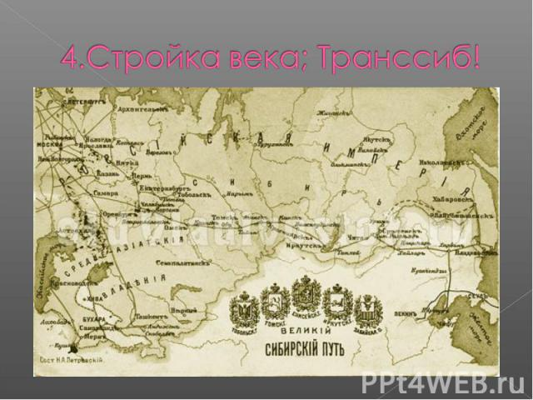

Приложение 2
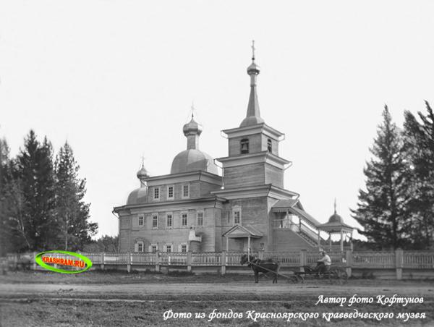

Приложение 3
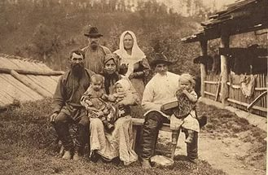
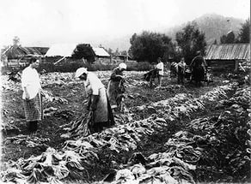

Приложение 4
Вопросы анкеты
- На карте Красноярского края есть город Иланск?
- Когда возник этот город, в каком веке?
- Что вы знаете о занятиях иланцев в 17-18 веках?
- Как вы считаете, связано ли появление Иланска с Московско-Сибирским трактом?
- Каковы основные занятия современных иланцев?
- Хотели бы вы ближе познакомиться с историей города иланска?

Приложение 5
Результаты анкетирования уч-ся 7-10 классов.
анкетируемый | № вопросов
 | 1 | 2 | 3 | 4 | 5 | 6
1.Ивановская Даша | + | + | + | + | + | +
2.Панова Надя | + | + | + | + | + | +
3.Федоренко Лена | + | - | + | + | + | +
4. Суконько Соня | + | + | + | + | + | +
5. Ворсина Лиза | + | - | - | - | + | +
6.Захарова Лиза | + | + | + | + | + | +
7.Захарова Рита | + | - | + | - | + | +
8.Подвысоцкая Лена | + | + | - | + | + | +
9.Махмудова Зимфира | + | - | + | + | + | +
10.Корытин Илья | + | + | - | - | + | +
11.Горчатова Дана | + | + | - | + | + | +
12.Баженова Лиза | + | + | + | - | + | +
13.Яцко Артем | + | - | + | + | + | +
14.Погребной Вася | + | - | + | - | + | +
15.Сидорова Вика | + | + | - | - | + | +
16.Сидоров Денис | + | + | - | - | + | +
17.Глушков Денис | + | + | - | - | + | +
18.Разова Юля | + | + | - | + | + | +
19.Рябцева Света | + | - | + | + | + | +
20.Межов Саша | + | + | - | - | + | +
21.Гусев Рома | + | + | - | - | + | +
22.Алексеенко Олег | + | + | + | + | + | +
23.Сергунова Алена | + | + | + | + | + | +
24.Кузьмина Даша | + | - | + | + | + | +
25.Приходько Кирилл | + | - | - | - | + | +

